Заседания ГПМО инструкторов по физической культуре/плаванию
в 2024-2025 учебном году
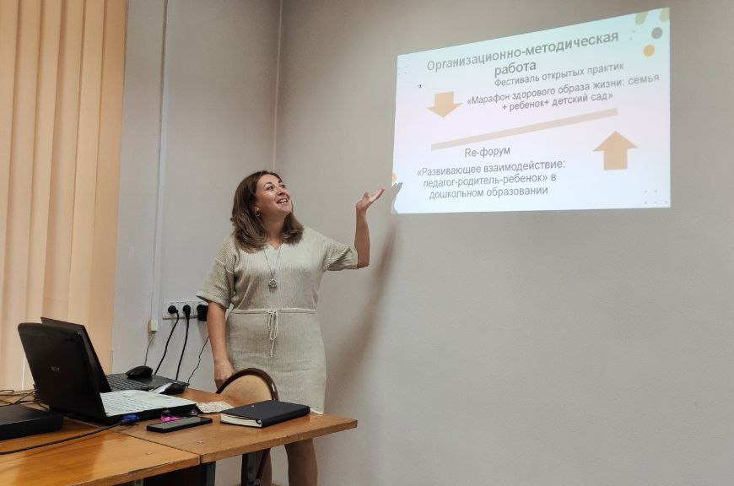

Заседание №1. 13 сентября 2024 года прошло первое заседание ГПМО инструкторов по физической культуре. На встрече мы обсудили важные и актуальные вопросы, касающиеся нашего профессионального развития и планирования работы на предстоящий учебный год.
✔️ Основными темами обсуждения стали:
- План работы ГПМО на 2024-2025 учебный год
- Детальное рассмотрение каждого раздела плана
- Ознакомление с координационным планом Комитета образования и науки
По итогам заседания был единогласно утвержден план работы, который включает в себя множество интересных мероприятий и инициатив, направленных на развитие физической культуры в образовательных учреждениях.
Благодарим всех участников за активное участие и конструктивные предложения! Вместе мы сделаем физическое воспитание еще более эффективным и увлекательным! 💪

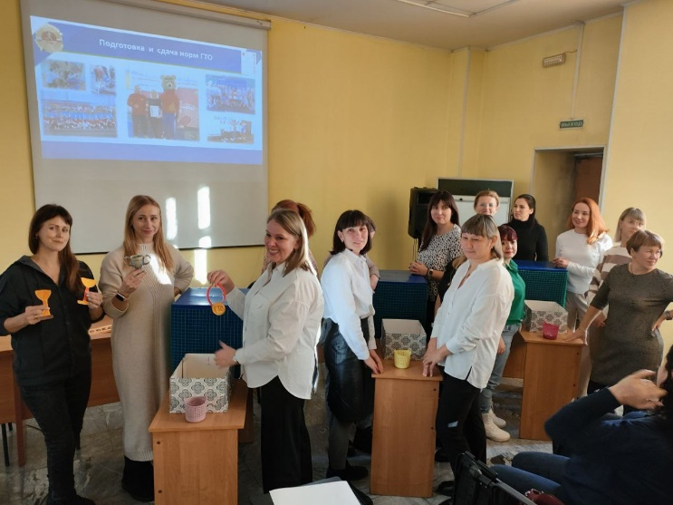

Заседание № 2. 29 ноября 2024 г. на базе МАОУ ДПО ИПК прошло городское профессиональное методическое объединение инструкторов по физической культуре в формате образовательного салона
С радостью сообщаем о проведении городского профессионального методического объединения, которое прошло в формате образовательного салона, объединило инструкторов по физической культуре и воспитателей города Новокузнецка. Это уникальное событие стало площадкой для обмена опытом и лучшими практиками среди специалистов в области физической культуры и воспитания.
На мероприятии были представлены несколько ключевых тем:
- Образовательные террекуры: новая форма взаимодействия с родителями в физкультурно-оздоровительной работе ДОО. Обсудили, как внедрение таких программ помогает наладить связь между детскими садами и семьями, делая занятия более персонализированными и эффективными.
- Инновационные формы взаимодействия с родителями (законными представителями) в ДОО. Тренинговые игры, нейроигры, мотивационное панно стали не только инструментами подготовки и сдачи норм ГТО, но и способами вовлечь родителей в активный процесс обучения своих детей.
- Эффективная практика взаимодействия в аспекте формирования и поддержания у дошкольников мотивации к занятиям спортом. Рассматривали примеры участия родителей в спортивных мероприятиях ДОО, что способствует созданию положительного спортивного имиджа и укреплению традиций семейного досуга.
- Участие в Федеральных проектах взаимодействия ДОО и социальных партнёров. Обсуждение новых возможностей для сотрудничества, направленных на улучшение качества физического воспитания и здоровья дошкольников.
- Физкультурно-оздоровительные мероприятия как форма сотрудничества с семьёй. Выявление лучших практик взаимодействия с родителями через организацию совместных мероприятий, что создает атмосферу единства и поддержки в вопросах физического развития детей.
Мероприятие стало настоящим праздником профессионализма и дружеского общения. Уверены - новый формат образовательного салона открыл новые горизонты для сотрудничества и поможет нам в дальнейшем развитии физкультурно-оздоровительной работы в ДОО.
Благодарим всех участников за активное и плодотворное сотрудничество!

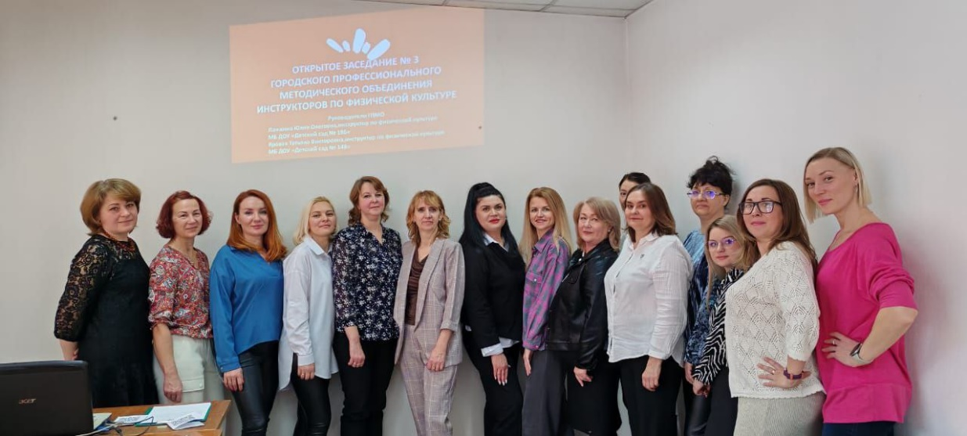

Заседание № 3. 14 февраля 2025 года в рамках городского профессионального методического объединения инструкторов по физической культуре состоялось уникальное открытое заседание, которое прошло в формате аукциона педагогических проектов. Мероприятие собрало педагогов и специалистов в области физической культуры, которые представили свои инновационные идеи и подходы к организации физической активности среди детей.
На аукционе было представлено 6 (шесть) оригинальных проектов от различных образовательных учреждений, каждый из которых демонстрировал творческий подход и высокую профессиональную подготовку участников. Все представленные проекты получили высокую оценку от коллег в рамках аукциона. «Системой платежа»» были предложены:
- актуальность (представленная идея актуальна в современных условия, представлена с учетом требований ФОП ДО);
- оригинальность (данный материал вызывает неподдельный интерес, как у дошкольников, так и педагогу интересно работать в данном направлении);
- практическая значимость (методическую идею можно с успехом использовать практически в любой группе. что позволяет предположить о положительном влиянии данных инициатив на здоровье и физическое развитие детей).
1 ЛОТ МБ ДОУ "Детский сад № 148", Яровая Татьяна Викторовна, инструктор по физической культуре; Шевченко Анастасия Александровна, педагог-психолог; Резаева Мария Ивановна, воспитатель; Солодянкина Галина Георгиевна воспитатель. "Маша и Саша в стране Здоровья", здоровьесберегающий проект с использованием интерактивных плакатов. Итоги аукциона: А-77,8% О-77,8% ПЗ - 55,6%
2 ЛОТ МБ ДОУ "Детский сад 162" Юрпалова Ольга Николаевна, инструктор по физической культуре. Проект "Формирование интереса дошкольников к физической культуре через развитие творческого воображения на физкультурных занятиях". Итоги аукциона: А-66,7% О-44,4% ПЗ - 55,6%
3 ЛОТ МБ ДОУ "Детский сад № 37" Медведева Наталья Николаевна, инструктор по физической культуре . Проект "Продвижение комплекса ГТО в ДОУ".Итоги аукциона: А- 88,9% О-22,2% ПЗ - 66,7%
4 ЛОТ МБ ДОУ"Детский сад №185" Абрамова Анна Владимировна инструктор по физической культуре. Проект "Юные лыжники". Итоги аукциона: А-77,8% О-44,4% ПЗ - 66,7%
5 ЛОТ МА ДОУ "ЦРР-Детский сад N 3" Хасенова Екатерина Сергеевна, инструктор по физической культуре (плавание). Проект "Использование проектной деятельности и реализации задач по обучению плаванию воспитанников ДОО".
Итоги аукциона: А-88,9% О-44,4% ПЗ - 22,2% 6 ЛОТ МБ ДОУ "Детский сад № 279", Плотникова Елена Александровна, инструктор по физической культуре; МК ДОУ "Детский сад № 225" , Поломарчук Марина Александровна, инструктор по физической культуре (плавание) Проект "Три составляющих здоровьесбережения: ребенок, семья, детский сад».
Итоги аукциона: А-77,8% О-22,2% ПЗ - 66,7% Мероприятие подчеркнуло важность современных методов работы в сфере физической культуры и активного образа жизни в дошкольных организациях. Все проекты встретили положительный отклик у коллег и были обсуждены с большим интересом.
Организаторы планируют продолжить регулярные встречи профессионального объединения для обмена опытом и обсуждения актуальных вопросов в области дошкольного образования. «Такие мероприятия, как сегодня, позволяют нам делиться успешными практиками, находить новые решения и привлекать внимание к вопросам физического воспитания детей», – отметила одна из участниц заседания.

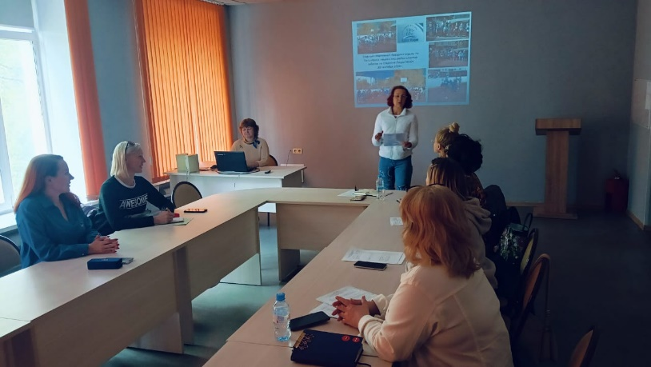

Заседание № 4. 20 мая 2025 года состоялось итоговое заседание ГПМО инструкторов по физической культуре.
🔥На повестке дня заседания были представлены результаты работы районных профессиональных методических объединений. Руководители поделились своим анализом, продемонстрировав интересные и креативные мероприятия, которые проводятся в их районах. Это стало отличной возможностью обменяться опытом и вдохновиться новыми идеями!
👍Обсудили итоги реализации плана на 2024-2025 учебного года, где руководители ГПМО дали подробный анализ результатов, достигнутых за это время. В рамках обсуждения были подняты актуальные вопросы, касающиеся проблемного поля в области реализации физического развития в ДОО.
✴️Одной из ключевых тем стало определение направлений деятельности на 2025-2026 учебный год, а также организация и проведение спортивно-массовых мероприятий, которые играют важную роль в популяризации физической культуры среди дошкольников и их семей.
🤝Это заседание стало не только подведением итогов, но и важным шагом к планированию будущих успехов в сфере физического развития. Мы уверены, что совместные усилия и обмен опытом помогут нам достичь новых высот!

